Título, Deja Vu Serif, 24pt
Subtítulo, Deja Vu Serif 16 pt

Coordinadores, Autores,
Deja Vu Serif 16 pt


La publicación de este libro fue realizada con el apoyo del Espacio Interdisciplinario de la Universidad de la República

Espacio Interdisciplinario de la Universidad de la República
José Enrique Rodó 1843
11200 Montevideo Uruguay
www.ei.udelar.edu.uy
ei@ei.udelar.edu.uy

Integraron el Comité de Referato para la edición 2015:

Colección Interdisciplinarias 2015. Título de la obra

Personas o empresas que aparte del editor y autor han participado en la obra, como traductor, revisor, ilustrador diseñador, maquetador, autor de la cubierta o de las fotografías

El número de la edición con la fecha de que se trata.
Primera edición, xxxxx de 2015, 300 ejemplares
Autor con el símbolo de copyright si corresponde.
Editor con el símbolo de copyright si corresponde y también la forma de contacto si lo desea.
ISSN de la serie interdisciplinarias
ISBN del volumen

Depósito legal
Imprenta:

Distribución general: Espacio Interdisciplinario, Unidad de Comunicación de la Universidad de la República, Fondo de Cultura Universitaria

Las opiniones vertidas corren por cuenta de los autores.
La Colección Interdisciplinarias se rige por la ordenanza de los Derechos de Propiedad Intelectual de la Universidad de la República.

Agradecimientos, Deja Vu Serif 18 pt

Cuerpo del texto, Alineación izquierda, Justificación completa, interlineado 1.5, Sangría 1 cm en primera línea, siempre comienzo en página impar. Tipografía Deja Vu Sans Condensed 10 pt .

Formato de la publicación: 17 cm x 24 cm (horizontal vertical)
Páginas generales: margen superior 3 cm, inferior 1.7 cm, interior 2.5cm y exterior 2cm. Páginas comienzo de capítulo: margen superior 6.5 cm, inferior 1.7 cm, interior 2.5cm y exterior 2cm.
Encabezados superiores: margen superior 1.5 cm alineación margen exterior

Continuar con texto de Agradecimientos, Dedicatoria o epígrafe.
Dejar página derecha en blanco si el texto se limita a la primera página.

Índice

Prólogo DejaVuSerif 10pt/BOLD .......................................................12
Prefacio DejaVu Serif 10pt/BOLD..................................................... 12
Introducción DejaVu Serif 10pt /BOLD ........................................ 12

Parte(1) DejaVu Serif 10pt/BOLD......................................................12

I Capítulo DejaVu Serif 10pt / BOLD ...............................................12
1 Sección DejaVu Serif 10pt .............................................................12
1.1 Sección DejaVu Serif 10pt ...................................................12
1.1.1 Sección DejaVu Serif 10pt ................................................12

II Capítulo DejaVu Serif 10pt/BOLD ................................................12
2 Sección DejaVu Serif 10pt .............................................................12
2.1 Sección DejaVu Serif10pt ....................................................12
2.1.1 Sección DejaVu Serif 10pt.......................................................12

III Capítulo DejaVuSerif10pt/BOLD .................................................12
3 Sección DejaVu Serif 10pt..............................................................12
3.1Sección DejaVu Serif 10pt ......................................................12
3.1.1SecciónDejaVu Serif 10pt ....................................................12

Referencias bibliográficas DejaVu Serif10pt/BOLD .................12
Bibliografía DejaVu Serif 10pt/BOLD..........................................12

Glosario............................................................................................12
Índice de tablas y figuras ............................................................12
Índice de abreviaciones ................................................................12
Apéndice ............................................................................................12

Prólogo, Deja Vu Serif 18 pt

Cuerpo del texto, Alineación izquierda, Justificación completa, interlineado 1.5, Sangría 1 cm en primera línea, siempre comienzo en página impar. Tipografía Deja Vu Sans Condensed 10 pt . Este texto será provisto por el Espacio Interdisciplinario.

Continúa texto de Prefacio

Prefacio, Deja Vu Serif 18 pt

Cuerpo del texto, Alineación izquierda, Justificación completa, interlineado 1.5, Sangría 1 cm en primera línea, siempre comienzo en página impar. Tipografía Deja Vu Sans Condensed 10 pt. Este texto será provisto por lo/s autor/es. Puede ser escrito por los mismos o por alguna autoridad en la materia.

Continuar con texto de Prefacio,
Dejar página derecha en blanco si el texto se limita a la primera página.

Introducción, Deja Vu Serif 18 pt

Cuerpo del texto, Alineación izquierda, Justificación completa, interlineado 1.5, Sangría 1 cm en primera línea, siempre comienzo en página impar. Tipografía Deja Vu Sans Condensed 10 pt .

Continuar con texto de introducción
Dejar página derecha en blanco si el texto se limita a la primera página.

Parte 1, Deja Vu Serif 18 pt

Esta página va vacía

Capítulo I Deja Vu Serif 18 pt
(1er Nivel de encabezado)

Subtítulo Deja Vu Serif Bold 12pt (2º Nivel de encabezado)

Cuerpo del texto, Alineación Justificación completa, interlineado 1.5, Sangría 1 cm en primera línea de párrafo, siempre comienzo en página impar. Tipografía Deja Vu Sans Condensed 10 pt .
Sigue el cuerpo del texto

1.1. Sección DejaVu Sans Condensed Bold 12 pt (3er Nivel de encabezado)

Cuerpo del texto, Alineación Justificación completa, interlineado 1.5, Sangría 1 cm en primera línea de párrafo, siempre comienzo en página impar. Tipografía Deja Vu Sans Condensed 10 pt .
Continua el cuerpo del texto, continua el cuerpo del texto, continúa el cuerpo del texto, continúa el cuerpo del texto, continúa el cuerpo del texto, continúa el cuerpo del texto, continúa el cuerpo del texto, continúa el cuerpo del texto,continúa el cuerpo del texto, continúa el cuerpo del texto,continúa
el cuerpo del texto.

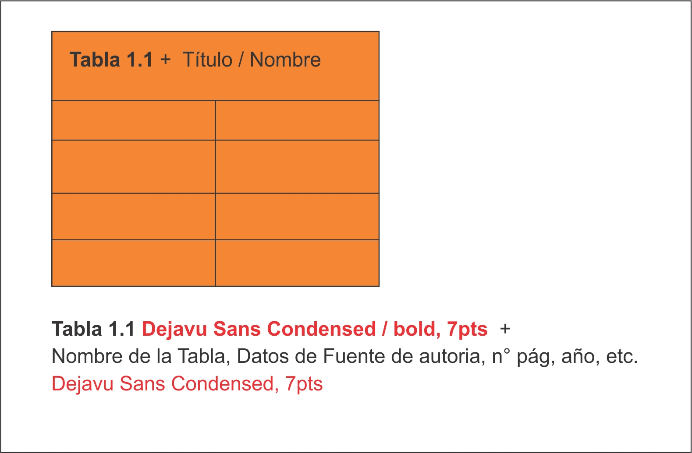

1.1.1 Sección DejaVu Sans Condensed, Bold, 12 pt, itálica (4º Nivel de encabezado)
Cuerpo del texto, Alineación Justificación completa, interlineado 1.5, Sangría 1 cm en primera línea de párrafo, siempre comienzo en página impar. Tipografía Deja Vu Sans Condensed 10 pt .

Subtítulo Deja Vu Sans Condensed, 12pt, itálica (5º Nivel de encabezado)
Cuerpo del texto, Alineación Justificación completa, interlineado 1.5, Sangría 1 cm en primera línea de párrafo, siempre comienzo en página impar. Tipografía Deja Vu Sans Condensed 10 pt .
Continua el cuerpo del texto, continua el cuerpo del texto, continúa el cuerpo del texto, continúa el cuerpo del texto, continúa el cuerpo del texto, continúa el cuerpo del texto, continúa el cuerpo del texto, continúa el cuerpo del texto,continúa el cuerpo del texto, continúa el cuerpo del texto,continúa el cuerpo del texto.
Continua el cuerpo del texto, continua el cuerpo del texto, continúa el cuerpo del texto, continúa el cuerpo del texto, continúa el cuerpo del texto, continúa el cuerpo del texto, continúa el cuerpo del texto, continúa el cuerpo del texto,continúa el cuerpo del texto, continúa el cuerpo del texto,continúa el cuerpo del texto.
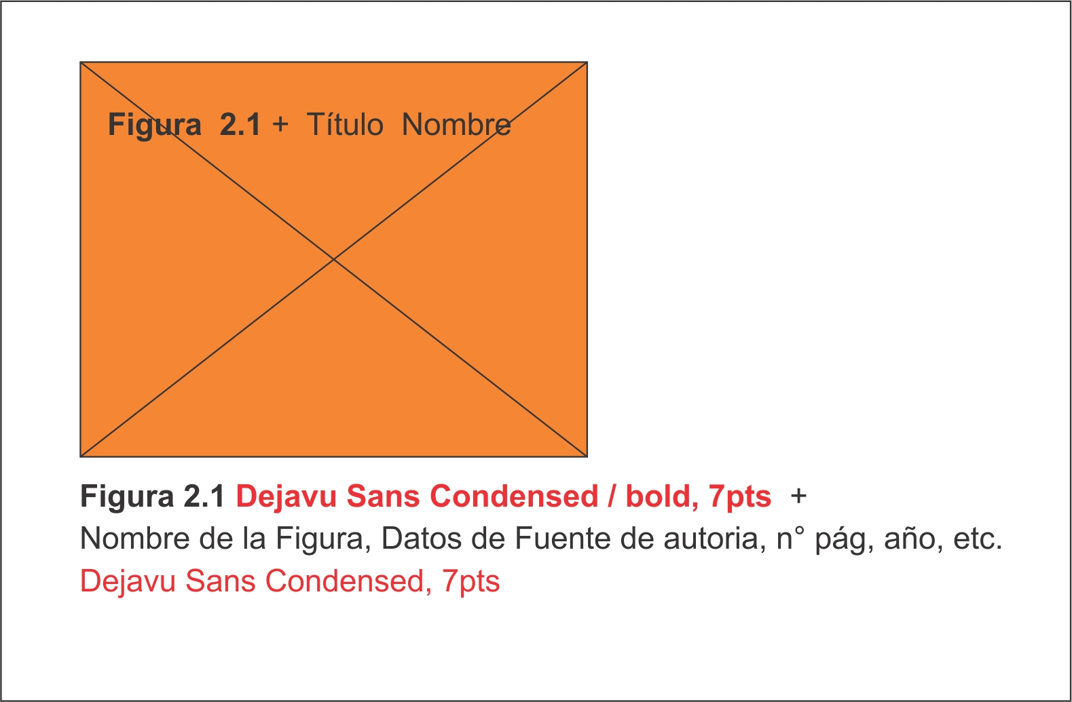
Referencias bibliográficas
Deja Vu Serif 18 pt

Autor, A.A. (AÑO). Tïtulo de la obra. Ubicación: Editor. Alineación Justificación completa, interlineado 1.5, Sangría 1 cm en primera línea de párrafo, Tipografía Deja Vu Sans Condensed 9 pt .

Continuar con referencias bibliográficas.

Bibliografía Deja Vu Serif 18 pt

Autor, A.A. (AÑO). Título de la obra. Ubicación: Editor. Alineación Justificación completa, interlineado 1.5, Sangría 1 cm en primera línea de párrafo, Tipografía Deja Vu Sans Condensed 9 pt .

Continuar con referencias bibliográficas.

Glosario Deja Vu Serif 18 pt

Término, Tipografía Deja Vu Sans Condensed/Bold 9 pt. Cuerpo del texto, Alineación Justificación completa, interlineado 1.5, Sangría 1 cm en primera línea de párrafo. Tipografía Deja Vu Sans Condensed 9 pt .

Continuar con glosario

Índice de tablas y figuras
Deja Vu Serif 18 pt

Tablas Deja Vu Sans Condensed Bold 12 pt

Tabla 1.1 Deja Vu Sans Condensed Bold 9pt Nombre de la tabla 44 Deja Vu Sans Condensed 9pt
Tabla 2.1 Deja Vu Sans Condensed Bold 9pt Nombre de la tabla 64 Deja Vu Sans Condensed 9pt

Figuras Deja Vu Sans Condensed Bold 12 pt

Figura 1.1 Deja Vu Sans Condensed Bold 9pt Nombre de la Figura 34 Deja Vu Sans Condensed 9pt
Figura 2.1 Deja Vu Sans Condensed Bold 9pt Nombre de la Figura 54 Deja Vu Sans Condensed 9pt

Continuar con índice de tablas y figuras

Anexos y Apéndices Deja Vu Serif 18 pt

Subtítulo Deja Vu Serif Bold 12pt (2º Nivel de encabezado)

Cuerpo del texto, Alineación Justificación completa, interlineado 1.5, Sangría 1 cm en primera línea de párrafo, siempre comienzo en página impar. Tipografía Deja Vu Sans Condensed 10 pt .
Sigue el cuerpo del texto

1.1. Sección DejaVu Sans Condensed Bold 12 pt (3er Nivel de encabezado)

Cuerpo del texto, Alineación Justificación completa, interlineado 1.5, Sangría 1 cm en primera línea de párrafo, siempre comienzo en página impar. Tipografía Deja Vu Sans Condensed 10 pt .
Continua el cuerpo del texto, continua el cuerpo del texto, continúa el cuerpo del texto, continúa el cuerpo del texto, continúa el cuerpo del texto, continúa el cuerpo del texto, continúa el cuerpo del texto, continúa el cuerpo del texto,continúa el cuerpo del texto, continúa el cuerpo del texto,continúa el cuerpo del texto.

1.1.1 Sección DejaVu Sans Condensed, Bold, 12 pt, itálica (4º Nivel de encabezado)
Cuerpo del texto, Alineación Justificación completa, interlineado 1.5, Sangría 1 cm en primera línea de párrafo, siempre comienzo en página impar. Tipografía Deja Vu Sans Condensed 10 pt .

Subtítulo Deja Vu Sans Condensed, 12pt, itálica (5º Nivel de encabezado)
Cuerpo del texto, Alineación Justificación completa, interlineado 1.5, Sangría 1 cm en primera línea de párrafo, siempre comienzo en página impar. Tipografía Deja Vu Sans Condensed 10 pt .
Continua el cuerpo del texto, continua el cuerpo del texto, continúa el cuerpo del texto, continúa el cuerpo del texto, continúa el cuerpo del texto, continúa el cuerpo del texto, continúa el cuerpo del texto, continúa el cuerpo del texto,continúa el cuerpo del texto, continúa el cuerpo del texto,continúa el cuerpo del texto.
Continua el cuerpo del texto, continua el cuerpo del texto, continúa el cuerpo del texto, continúa el cuerpo del texto, continúa el cuerpo del texto, continúa el cuerpo del texto, continúa el cuerpo del texto, continúa el cuerpo del texto,continúa el cuerpo del texto, continúa el cuerpo del texto,continúa el cuerpo del texto.
Continua el cuerpo del texto, continua el cuerpo del texto, continúa el cuerpo del texto, continúa el cuerpo del texto, continúa el cuerpo del texto, continúa el cuerpo del texto, continúa el cuerpo del texto, continúa el cuerpo del texto,continúa el cuerpo del texto, continúa el cuerpo del texto,continúa el cuerpo del texto.
Continua el cuerpo del texto, continua el cuerpo del texto, continúa el cuerpo del texto, continúa el cuerpo del texto, continúa el cuerpo del texto,
continúa el cuerpo del texto, continúa el cuerpo del texto, continúa el cuerpo del texto,continúa el cuerpo del texto, continúa el cuerpo del texto,continúa el cuerpo del texto

Sobre los autores Título DejaVu Serif 18pt
Nombre del autor Tipografía Deja Vu Sans Condensed/Bold 10 pt. Cuerpo del texto ( breve curriculum vitae), Alineación Justificación completa, interlineado 1.5, Sangría 1 cm en primera línea de párrafo. Tipografía Deja Vu Sans Condensed 10 pt .

Nombre del autor Tipografía Deja Vu Sans Condensed/Bold 10 pt. Cuerpo del texto ( breve curriculum vitae), Alineación Justificación completa, interlineado 1.5, Sangría 1 cm en primera línea de párrafo. Tipografía Deja Vu Sans Condensed 10 pt .

Resumen

Breve resumen de 250 palabras con los contenidos de la publicación para ser insertado en la contratapa. Alineación Justificación completa, interlineado 1.5, Sangría 1 cm en primera línea de párrafo. Tipografía Deja Vu Sans Condensed 10 pt .

Se terminó de imprimir en los talleres gráficos de Imprenta
XXXXXXXXXXXXXXXXXXXXXXXXXXXXXXXXXXXXXXXXXX
XXXXXX

